Министерство образования Республики Беларусь

Учреждение Образования

БЕЛОРУССКИЙ ГОСУДАРСТВЕННЫЙ УНИВЕРСИТЕТ

ИНФОРМАТИКИ И РАДИОЭЛЕКТРОНИКИ

Кафедра электроники

Лабораторная работа № 2

«Исследование эмиттерного и истокового повторителей»

Проверил: Выполнили:

ст. гр.

Минск 202_

**Порядок выполнения работы:**

1. Ознакомиться с методическим описанием лабораторной работы. (Теоретическое описание лабораторной работы изложено в методическом пособии [1], стр. 27-35).
2. Получить у преподавателя необходимый комплект для проведения лабораторной работы.
3. Собрать схему, представленную на рисунке 1 данного отчета, для исследования транзисторного усилителя с общим эмиттером.
4. С помощью вольтметра измерить постоянные напряжения в контрольных точках Uэ, Uб (Проводник COM вольтметра должен быть соединен с «землей»). Рассчитать токи покоя Iэ и Iд.
5. Исследовать амплитудную характеристику эмиттерного повторителя.

5.1 При отключенном генераторе (вынуть щупы генератора из макетной платы), с помощью осциллографа, измерить уровень шумов (показания осциллографа от нижнего пика сигнала до верхнего) **на выходе** эмиттерного повторителя (Uш).

5.2 Включить генератор и подключить щупы генератора к исследуемой схеме. Установить минимальное значение амплитуды на генераторе. Установить частоту генератора 1 кГц. Слабо увеличивая амплитуду сигнала генератора добиться на выходе эмиттерного повторителя (Uвых min) синусоидального сигнала в два раза большего, чем уровень шумов (Uш). Измерить при этом значение на входе эмиттерного повторителя (Uвх min) с помощью осциллографа.

5.3 Увеличить амплитуду сигнала генератора до значений 5 В. Убедиться, что выходной сигнал на осциллографе имеет искажения. Уменьшая сигнал генератора добиться максимально **неискаженной** формы синусоиды на выходе эмиттерного повторителя. Измерить при этом значение на входе эмиттерного повторителя (Uвх max) и на выходе (Uвых max) с помощью осциллографа.

1. Исследовать амплитудно-частотную характеристику эмиттерного повторителя.
   1. Установить уровень амплитуды генератора равный Uг = 0,5*Uвх max (на частоте 1 кГц). Изменяя частоту генератора, как указано в таблице 1, измерить с помощью осциллографа зависимость уровня **выходного** сигнала от частоты (Uвых = *f*(f)) и показания занести в таблицу 1.
   2. Определить максимальное значение уровня сигнала в таблице 1 (Uнорм). Заполнить таблицу 2, для чего необходимо разделить каждое значение уровня сигнала в таблице 1 на Uнорм.
2. Исследование входного и выходного сопротивлений эмиттерного повторителя.

7.1 Установить уровень амплитуды генератора равный Uг = 0,5*Uвх max, а частоту генератора – 1 кГц. Измерить с помощью осциллографа уровень выходного напряжения (Uвых1). Вынуть резистор нагрузки из макетной платы. Измерить с помощью осциллографа уровень выходного напряжения (Uвых2). Рассчитать Rвых.

7.2 Перестроить схему, как показано на рисунке 3, с использованием добавочного резистора для измерения входного сопротивления эмиттерного повторителя. Измерить с помощью осциллографа уровень сигнала генератора (Uг) и уровень сигнала на добавочном резисторе (Uдоб). Рассчитать Rвх.

1. Предоставить измеренные данные на проверку преподавателю.

**Порядок оформления отчета:**

1. По измеренным данным построить соответствующие графики.
2. Записать общие выводы по проделанной лабораторной работе.

[1] – Электронные приборы. Лабораторный практикум: учеб.-метод. пособие. В 2 частях. Часть 2: Аналоговые и импульсные устройства / А. Я. Бельский – Минск : БГУИР, 2012

**1 Цель работы**

* 1. Изучить особенности схемотехники, назначение, область применения эмиттерного и истокового повторителей.

1.2 Экспериментально исследовать основные характеристики и параметры эмиттерного и истокового повторителей.

**2 Ход работы**

2.1 Измерение тока покоя эмиттерного повторителя

Для измерения параметров усилительного каскада с общим коллектором (эмиттерный повторитель) собрана схема, представленная на рисунке 1.

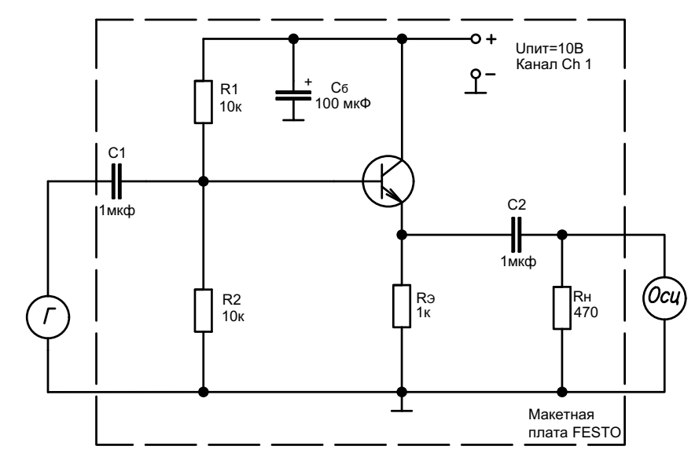

Рисунок 1 – Схема усилителя с общим коллектором

(Г – генератор; Осц – осциллограф)

Согласно пункту 4 измерены напряжения в контрольных точках:

Uэ = …….… В; Uб = …….… В.

По измеренным значениям рассчитаны токи покоя:

Iэ = Uэ/Rэ = ………………. = ……… мА;

Iд = Uб/R2 = ……………… = ……… мА.

2.2 Исследование амплитудной характеристики эмиттерного повторителя

Согласно пункту 5.1 измерили уровень напряжения шумов **на выходе:**

Uш = ………. мВ.

Согласно методике, представленной в пункте 5.2 определили:

**Uвых min = 2*Uш** = …….… мВ; Uвх min = …….… мВ.

Согласно методике, представленной в пункте 5.3 определили:

Uвых max = …….… В; Uвх max = …….… В.

2.3 Исследование амплитудно-частотной характеристики эмиттерного повторителя

Исследование АЧХ проводилось согласно пункту 6.1

Таблица 1 – Зависимость уровня напряжения выходного сигнала от частоты

|  |  |  |  |  |  |  |  |  |
| --- | --- | --- | --- | --- | --- | --- | --- | --- |
| Частота, Гц | 10 | 20 | 40 | 70 | 100 | 200 | 400 | 700 |
| Уровень сигнала, В |  |  |  |  |  |  |  |  |
| Частота, кГц | 1 | 2 | 4 | 7 | 10 | 20 | 40 | 70 |
| Уровень сигнала, В |  |  |  |  |  |  |  |  |
| Частота, кГц | 100 | 200 | 400 | 700 | 1000 | 2000 | 4000 | 7000 |
| Уровень сигнала, В |  |  |  |  |  |  |  |  |

Нормирование измеренных показаний производилось согласно пункту 6.2, Uнорм = ……… В.

Таблица 2 – Нормированная зависимость уровня выходного сигнала от частоты

|  |  |  |  |  |  |  |  |  |
| --- | --- | --- | --- | --- | --- | --- | --- | --- |
| Частота, Гц | 10 | 20 | 40 | 70 | 100 | 200 | 400 | 700 |
| Уровень сигнала |  |  |  |  |  |  |  |  |
| Частота, кГц | 1 | 2 | 4 | 7 | 10 | 20 | 40 | 70 |
| Уровень сигнала |  |  |  |  |  |  |  |  |
| Частота, кГц | 100 | 200 | 400 | 700 | 1000 | 2000 | 4000 | 7000 |
| Уровень сигнала |  |  |  |  |  |  |  |  |

2.4 Измерение входного и выходного сопротивлений эмиттерного повторителя

Согласно пункту 7.1 измерили уровни сигналов на выходе:

Uвых1 = ………В; Uвых2 = ………В.

Выходное сопротивление рассчитали по формуле:

$\text{Rвых}\text{=}\text{R}\text{н}\left(\frac{{\text{U}\text{вых}}_{\text{2}}}{{\text{U}\text{вых}}_{\text{1}}}\text{-}1\right)=$………Ом.

Согласно пункту 7.2 собрали схему, представленную на рисунке 3 и измерили уровни сигналов Uг и Uдоб.

Uг = ………В, Uдоб = ………В.

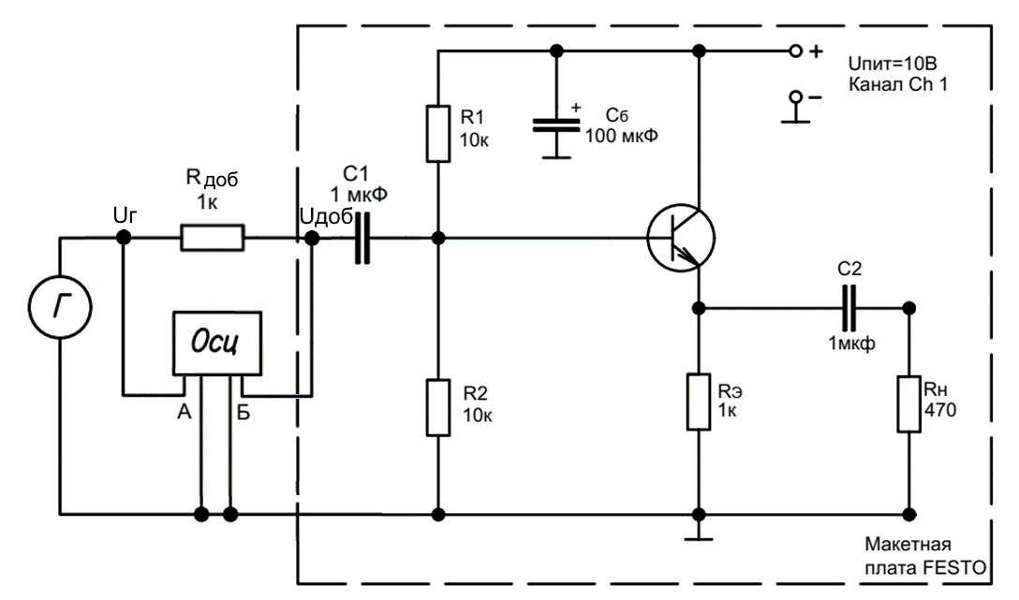

Рисунок 3 – Схема измерения входного сопротивления усилителя

(Г – генератор; Осц – осциллограф с двумя каналами А и Б)

Рассчитали значение входного сопротивления по формуле:

$\text{Rвх}=\frac{\text{U}\text{доб}\text{R}\text{доб}}{\text{U}\text{г}\text{-}\text{U}\text{доб}}=$………кОм.

2.5 Результаты экспериментальных исследований

По результатам измерений, проведенных в пункте 2.2, построен график амплитудной характеристики (рисунок 4).

Рисунок 4 – Амплитудная характеристика усилителя

По результатам измерений, проведенных в пункте 2.3, построен график амплитудно-частотной характеристики (рисунок 5) согласно таблице 2, на графике определена полоса пропускания (Δf) и ее границы (fв, fн).

Uвых

Uнорм

107

10

102

103

105

104

106

Рисунок 5 – Амплитудно-частотная характеристика усилителя

В ходе выполнения лабораторной работы были определены:

Iэ = ………мА, Iд = ………мА.

Uвх min = ………мВ, Uвх max = ………В.

Uвых min = ………мВ, Uвых max = ………В.

Rвх = ………кОм, Rвых = ………Ом.

Коэффициент усиления усилительного каскада по мощности на частоте 1кГц составил:

$K_{p}=\frac{U_{вых max}^{2}R_{вх}}{U_{вх max}^{2}R_{вых}}=$ ­___________________=…………

**3 Выводы:**